Remediation e Mitigazione

Parte 1 Minaccia di Phishing
Introduzione
Il phishing è una delle minacce più diffuse nel panorama della sicurezza informatica, rappresentando un rischio significativo per le aziende di tutte le dimensioni. Questo tipo di attacco si verifica quando gli aggressori inviano comunicazioni fraudolente, come email, che sembrano provenire da fonti affidabili per indurre gli utenti a divulgare informazioni sensibili o a compiere azioni che compromettono la sicurezza dell’organizzazione. L’obiettivo di questo esercizio è analizzare come un amministratore di sicurezza dovrebbe affrontare una campagna di phishing mirata contro i dipendenti di una media azienda, definendo un piano di remediation e mitigazione.

1. Identificazione della Minaccia
Il phishing è una tecnica di ingegneria sociale utilizzata dagli attaccanti per ingannare gli utenti e far loro rivelare informazioni sensibili, come credenziali di accesso, numeri di carte di credito o altre informazioni personali. Gli attaccanti inviano email che sembrano provenire da fonti affidabili, come banche, aziende di servizi online o anche da colleghi o superiori all’interno dell’organizzazione.
Gli attacchi di phishing possono assumere diverse forme, ma generalmente contengono uno o più dei seguenti elementi:
- Un'email che sembra provenire da una fonte legittima, ma con errori evidenti (es. indirizzi email falsificati).
- Un link o un allegato che, se cliccato, conduce l’utente a un sito web falso o scarica malware.
- Un messaggio che crea un senso di urgenza, inducendo l'utente a compiere azioni impulsive, come cambiare le credenziali o fornire dati sensibili.

2. Analisi del Rischio
L’impatto di un attacco di phishing può essere devastante per un'azienda. Le risorse compromesse possono includere:
- Credenziali di accesso: Se un dipendente fornisce le credenziali aziendali, gli attaccanti potrebbero accedere a sistemi critici e dati sensibili.
- Dati aziendali: L'attacco potrebbe portare alla divulgazione di informazioni riservate, come segreti aziendali, dati finanziari o piani strategici.
- Compromissione dei sistemi: Il phishing può essere utilizzato come veicolo per distribuire malware che potrebbe compromettere l’intera infrastruttura IT dell’azienda.
- Danno reputazionale: La perdita di fiducia da parte di clienti e partner può avere effetti gravi sulla reputazione dell’azienda, influenzando le relazioni commerciali.

3. Pianificazione della Remediation
Un piano di remediation efficace per un attacco di phishing dovrebbe includere i seguenti passaggi:
Identificazione e blocco delle email fraudolente:
- Filtri anti-phishing: Utilizzare soluzioni di sicurezza per email che identificano e blocchino automaticamente le email sospette.
- Monitoraggio dei sistemi di posta elettronica: Verificare e monitorare i flussi di email in entrata per individuare eventuali anomalie o attività sospette.
- Blocco degli URL dannosi: Se le email contengono link verso siti web maligni, bloccarli tramite soluzioni di sicurezza di rete o browser.
Comunicazione ai dipendenti:
- Informare rapidamente i dipendenti dell’attacco, spiegando come riconoscere email sospette e che azioni devono intraprendere, come evitare di cliccare su link sospetti e non fornire informazioni personali.
- Inviare una comunicazione formale per istruirli a segnalare eventuali email sospette all’amministratore di sistema.
Verifica e monitoraggio dei sistemi:
- Esegui un controllo completo dei sistemi aziendali per verificare se qualcuno ha subito un'infezione da malware o se sono state compromesse credenziali.
- Cambiare le password aziendali compromesse e implementare un sistema di monitoraggio per individuare eventuali attacchi successivi.

4. Implementazione della Remediation
Le azioni pratiche per mitigare un attacco di phishing includono:
Implementazione di filtri anti-phishing:
- Configurare i filtri di posta elettronica per rilevare e bloccare le email di phishing.
- Impostare sistemi di rilevamento degli allegati malevoli, come software antivirus e antimalware.
Formazione dei dipendenti:
- Organizzare sessioni di formazione regolari sui rischi del phishing e sulle tecniche per riconoscere email fraudolente.
- Creare una cultura aziendale che promuova la consapevolezza sulla sicurezza informatica, incoraggiando i dipendenti a segnalare attività sospette.
Aggiornamento delle policy di sicurezza aziendali:
- Rivedere e aggiornare le policy aziendali relative alla gestione delle email e alla sicurezza informatica, includendo procedure per la segnalazione e gestione di tentativi di phishing.
- Aggiornare le linee guida relative alla gestione delle credenziali, come l'uso obbligatorio di password forti e la rotazione periodica delle stesse.

5. Mitigazione dei Rischi Residuali
Anche dopo aver implementato misure di remediation, alcuni rischi potrebbero rimanere. Per mitigarli ulteriormente, si possono adottare le seguenti misure:
Test di phishing simulati:
- Eseguire test di phishing simulati per verificare la capacità dei dipendenti di riconoscere e rispondere correttamente agli attacchi. Questo aiuta a migliorare la consapevolezza e a identificare eventuali punti deboli nel comportamento dei dipendenti.
Autenticazione a due fattori (2FA):
- Implementare l’autenticazione a due fattori (2FA) per l’accesso ai sistemi aziendali critici. Questo riduce il rischio di compromissione delle credenziali anche se un dipendente cadde in un attacco di phishing.
Aggiornamenti e patching regolari:
- Mantenere i sistemi aziendali costantemente aggiornati con le ultime patch di sicurezza per ridurre il rischio che vulnerabilità conosciute vengano sfruttate dagli attaccanti.

Conclusioni
L’attacco di phishing rappresenta una minaccia significativa per le aziende moderne, ma con una preparazione adeguata e l’adozione di misure preventive e correttive, è possibile ridurre notevolmente il rischio di compromissione. La combinazione di tecnologie avanzate come i filtri anti-phishing, politiche di sicurezza aggiornate e formazione continua dei dipendenti costituisce una strategia vincente per affrontare questo tipo di minaccia. La risposta tempestiva e ben pianificata è fondamentale per limitare i danni e proteggere le risorse aziendali critiche.

Parte 2 Attacco DoS (Denial of Service)

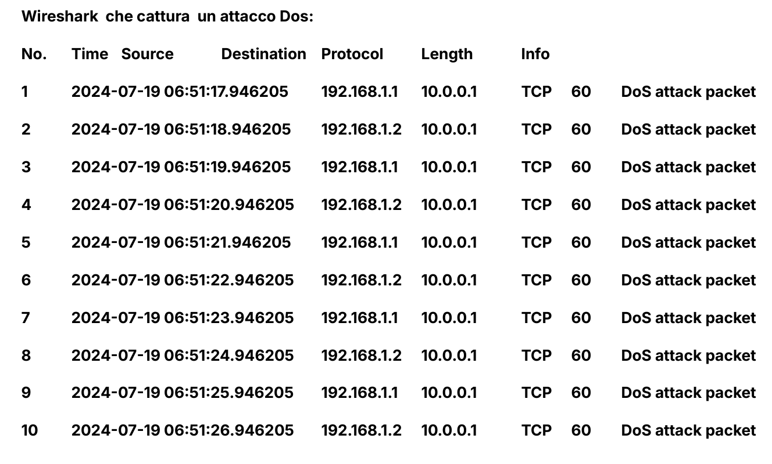

1. Identificazione della Minaccia
Un attacco Denial of Service (DoS) ha come obiettivo quello di rendere un sistema o un servizio inaccessibile agli utenti legittimi, saturando la sua capacità di gestire le richieste. Gli attaccanti inviano una quantità massiccia di traffico verso i server, consumando le risorse e impedendo l’elaborazione delle richieste genuine.
Nel caso presentato, Wireshark cattura diversi pacchetti provenienti da due fonti (192.168.1.1 e 192.168.1.2) verso un server di destinazione (10.0.0.1). Questi pacchetti sono etichettati come "DoS attack packet" e provano a sovraccaricare il server di destinazione.

2. Analisi del Rischio
Un attacco DoS può compromettere gravemente la disponibilità dei servizi aziendali, in particolare quelli legati alla comunicazione web e alle applicazioni aziendali. I principali rischi includono:
- Interruzione dei servizi web: Il traffico di attacco può esaurire le risorse del server web, rendendo il sito inaccessibile.
- Perdita di produttività: Se le applicazioni aziendali dipendono dall'accesso a questi servizi, l'attacco potrebbe bloccare operazioni quotidiane e ridurre l'efficienza complessiva dell'azienda.
- Reputazione compromessa: La disponibilità dei servizi aziendali è cruciale per l'affidabilità e la fiducia dei clienti. Un'interruzione prolungata potrebbe danneggiare la reputazione aziendale.
I servizi critici più a rischio in caso di DoS includono i server web aziendali, le applicazioni cloud, e i sistemi di autenticazione.

3. Pianificazione della Remediation
Per rispondere a un attacco DoS, il piano di remediation dovrebbe includere i seguenti passi:
- Identificazione delle fonti dell'attacco: Utilizzare strumenti di monitoraggio della rete per tracciare e identificare gli indirizzi IP sorgente (192.168.1.1 e 192.168.1.2 nell'immagine). Una volta identificati, questi IP possono essere bloccati.
- Mitigazione del traffico malevolo: Utilizzare strumenti di filtraggio per ridurre il traffico dannoso e mantenere i servizi aziendali attivi per gli utenti legittimi.

4. Implementazione della Remediation
Le azioni pratiche per mitigare un attacco DoS includono:
- Bilanciamento del carico: Configurare sistemi di bilanciamento del carico che distribuiscano il traffico in ingresso su più server, evitando che uno solo venga sovraccaricato.
- Servizi di mitigazione DoS: Utilizzare servizi cloud dedicati alla mitigazione degli attacchi DoS, come quelli offerti da aziende specializzate in sicurezza (ad esempio Cloudflare o Akamai), per filtrare il traffico dannoso prima che raggiunga i server aziendali.
- Configurazione di regole firewall: Configurare il firewall aziendale per identificare e bloccare il traffico da indirizzi IP sospetti o da un numero anomalo di connessioni provenienti da una singola fonte.

5. Mitigazione dei Rischi Residuali
Anche dopo aver implementato misure di mitigazione, ci sono sempre rischi residui che devono essere gestiti:
- Monitoraggio continuo del traffico di rete: È essenziale avere sistemi di monitoraggio in tempo reale per identificare rapidamente eventuali tentativi di attacchi futuri o variazioni nel traffico che potrebbero indicare un attacco DoS in corso.
- Collaborazione con il team di sicurezza: Lavorare a stretto contatto con il team di sicurezza informatica per aggiornare le difese e rispondere prontamente agli attacchi.
- Test periodici di resilienza: Eseguire simulazioni di attacchi DoS per testare la resilienza dei sistemi e migliorare continuamente le strategie di difesa.

Conclusioni
Un attacco DoS può avere un impatto significativo sulla disponibilità dei servizi aziendali, e una risposta tempestiva e ben pianificata è cruciale per minimizzare i danni. Implementando misure come il bilanciamento del carico, la collaborazione con provider di mitigazione DoS e l'aggiornamento continuo delle difese, è possibile proteggere i sistemi aziendali e garantire che i servizi rimangano operativi anche in caso di attacco.

